《数据结构》课程实验报告

|  |  |  |  |  |  |
| --- | --- | --- | --- | --- | --- |
| 专业名称 | 计算机 | 年级 | 2017 | 班级 | 2 |
| 学生姓名 | 王汝芸 | 学号 | 201711010202 | 指导教师 | 郑志华 |
| 实验题目 | 实验2：约瑟夫圈问题 | | | 提交时间 | 2018．4.4 |

一、实验目的和要求

例如：（1）熟悉C语言的上机环境，进一步掌握C语言的结构特点。

（2）掌握线性表的顺序存储结构的定义及基本运算

二、实验环境

Visual Studio2017

windows10

三、实验内容及实施

用不带头节点的循环单链表进行删除操作实现出局

**综合实验2：约瑟夫圈问题**

问题要求

1.构造一个具有n个结点的循环单链表，用于存储圆桌周围的人的编号，链表结点的data域存放桌子周围的人的编号。

2.为保持程序的通用性,问题中的n、m、k可由用户从键盘输入.

3.要求编写函数模拟约瑟夫问题的实现过程,并输出n个人的出列顺序。

**【源程序】**

/*

综合实验二 约瑟夫问题实验

*/

/*

1.构造一个具有n个结点的循环单链表，用于存储圆桌周围的人的编号，链表结点的data域存放桌子周围的人的编号。

2.为保持程序的通用性,问题中的n、m、k可由用户从键盘输入.

3.要求编写函数模拟约瑟夫问题的实现过程,并输出n个人的出列顺序。

4.n个人，从m开始报数，目标数字k

*/

#include<stdio.h>

#include<malloc.h>

#include<iostream>

typedef struct node

{

int data;

struct node*next;

}Listnode;

int main()

{

int n;

printf("请输入n：（n<20）\n");

scanf_s("%d", &n);

//创建头结点

Listnode*head = (Listnode*)malloc(sizeof(Listnode));

Listnode*q;

Listnode*p;

head->next = NULL;

head->data = 1;//第一个人序号1

p = head;

int i;

//创建单链表

for(i=2;i<=n;i++)

{

q = (Listnode*)malloc(sizeof(Listnode));

q->data = i;

q->next = NULL;

p->next = q;

p = q;

}

p->next = head;//使链表循环

p = head;//p指头方便后续操作

int m;

putchar('\n');

printf("从m开始报数，请输入m：（m<%d）\n", n);

scanf_s("%d", &m);

//把p指针移到m处

for (i = 0; i < m-1; i++)

{

p = p->next;

}

int k;

printf("请输入出局数字k：\n");

scanf_s("%d", &k);

int a[20];//储存出局顺序

//游戏开始

int count = 0;//计数器

int out = 0;//出局人数

while(out<=n-1)//当出局n-1人，只剩1个人，游戏结束

{

//开始报数

count++;

//报数到k-1时，下个节点报数k，删除下个节点

if(count==k-1)

{

out++;//出局人数+1

q = p->next;//q指报数为k节点，准备删除

a[out-1] = q->data;//储存出局序号

//删除节点

p->next = q->next;

free(q);

count = 0;//重置计数器

}

p = p->next;//指向下一人

}

a[out]=head->data;//最后剩余节点为最终出局的人

//打印结果

printf("出局顺序为：");

for (i = 0; i < n; i++)

{

printf("%d ", a[i]);

}

putchar('\n');

}

**四、实验结果 (程序的执行结果)**

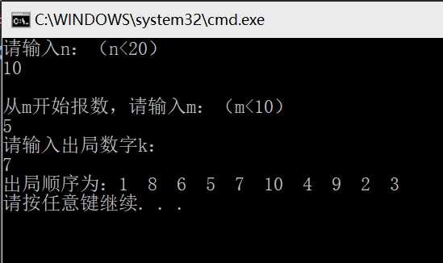

**五、实验讨论（可选）**

无